Chap…. VOLUMES

I) Rappels formules d’aires :
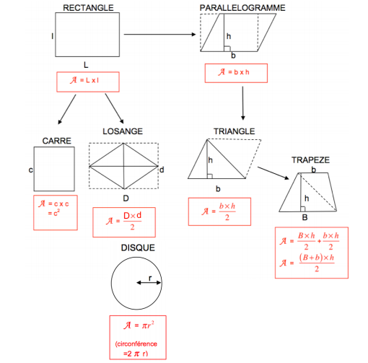

II) Formules :
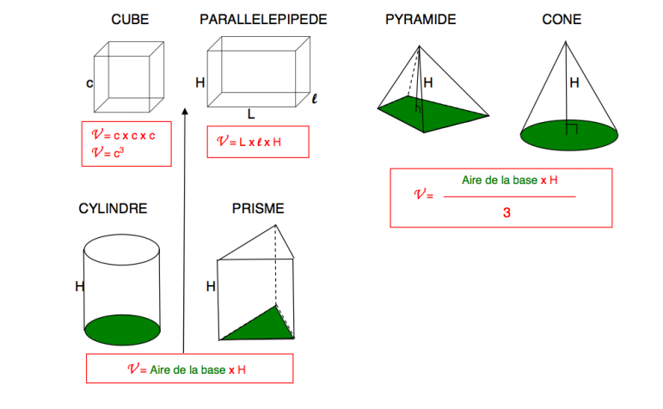
III) exemples :
1) calcul du volume d’une pyramide :
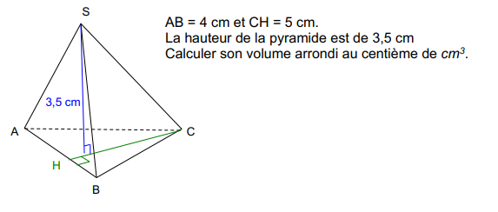

V = $\frac{1}{3}$x aire de la base x hauteur

- Calcul de l’aire de la base = calcul de l’aire du triangle ABC
(AB x CH) : 2 = (5 x 4) : 2 = 10 cm²

- Volume de la pyramide :
V = $\frac{1}{3}$x 10 x 3,5 = $\frac{35}{3}$ donc V ≈ 11,67 ${cm}^{3}$

2) Calcul du volume d’un cône :
Calculer la valeur exacte puis une valeur approchée à 0,01cm3 prés du volume d'un cône de révolution de hauteur 5cm et dont le rayon de la base est 2cm.

V =$\frac{1}{3}$ x π x R² x hauteur

V = $\frac{1}{3}$x π x 2² x 5

V = $\frac{20}{3}$x π : valeur exacte

V ≈ 20,94 ${cm}^{3}$

